2020 yılı Kasım ayında kurulan şirketlerin sayısında bir önceki aya göre %15,51 azalış oldu.
- Bir önceki aya göre kurulan şirket sayısı %15,51 kurulan kooperatif sayısı %28,93 kurulan gerçek kişi ticari işletme sayısı %11,58 oranında azalmıştır.
- Bir önceki aya göre kapanan şirket sayısında %22,05 kapanan kooperatif sayısı %95,71 kapanan gerçek kişi ticari işletme sayısı %25,27 oranında azalmıştır.
Kurulan şirket sayısında geçen yılın aynı ayına göre %12,13 artış oldu.
- 2020 yılı Kasım ayında, 2019 yılı Kasım ayına göre kurulan şirket sayısı %12,13 kurulan kooperatif sayısı %10,78 kurulan gerçek kişi ticari işletme sayısı %11,13 oranında artmıştır.
- 2020 yılı Kasım ayında, kapanan şirket sayısı 2019 yılının aynı ayına göre %5,02 kapanan gerçek kişi ticari işletme sayısında %9,82 kapanan kooperatif sayısında %95,59 azalış olmuştur.
2020 yılının ilk onbir ayında kurulan şirket sayısı, 2019 yılının aynı dönemine göre %21,75 oranında arttı.
- 2020 yılının ilk onbir ayında 2019 yılının aynı dönemine göre kurulan şirket sayısında 21,75 kurulan kooperatif sayısında %31,66 kurulan gerçek kişi ticari işletme sayısında %30,78 oranında artış gözlenmiştir.
- 2020 yılının ilk onbir ayında 2019 yılının aynı dönemine göre kapanan şirket sayısında %11,00 kapanan gerçek kişi ticari işletme sayısında %14,39 oranında artış olup kapanan kooperatif sayısında %26,18 oranında azalış gözlenmiştir.

2020 Kasım Ayı Genel Görünümü
İLAN  TÜRÜ | ŞİRKET  TÜRÜ | KASIM  2020 | EKİM  2020 | Bir Önceki Aya Göre Değişim (%) | KASIM 2019 | Bir Önceki Yılın Aynı Ayına Göre Değişim (%) | OCAK- KASIM  (11 Aylık)
 |  |  |  |  |  |  | 2019 | 2020 | Değişim (%)
Kurulan* | Şirket | 8.669 | 10.260 | -15,51 | 7.731 | 12,13 | 76.253 | 92.841 | 21,75
Kurulan* | Kooperatif | 113 | 159 | -28,93 | 102 | 10,78 | 1.058 | 1.393 | 31,66
Kurulan* | Ger.Kişi Tic.İşl. | 2.397 | 2.711 | -11,58 | 2.157 | 11,13 | 21.332 | 27.899 | 30,78
Tasfiye | Şirket | 996 | 1.158 | -13,99 | 1.071 | -7,00 | 11.411 | 12.386 | 8,54
Tasfiye | Kooperatif | 28 | 68 | -58,82 | 45 | -37,78 | 760 | 368 | -51,58
Kapanan** | Şirket | 983 | 1.261 | -22,05 | 1.035 | -5,02 | 10.996 | 12.206 | 11,00
Kapanan** | Kooperatif | 3 | 70 | -95,71 | 68 | -95,59 | 764 | 564 | -26,18
Kapanan** | Ger.Kişi Tic.İşl. | 1.304 | 1.745 | -25,27 | 1.446 | -9,82 | 17.191 | 19.665 | 14,39
* Kurulan gerçek kişi ticari işletmesi sayısı adi ortaklıkları da içermektedir.
* * Kapanan gerçek kişi ticari işletmesi sayısı, yapılan tebligatlarla ticari faaliyeti bulunmadığı tespit edilen gerçek kişi ticari işletmesinin kayıtlarının ilgili Ticaret Sicil Müdürlükleri tarafından Ticaret Sicil Yönetmeliğinin 51. maddesine istinaden re’sen silinen işletmelerini kapsamamaktadır. 2020 yılı Kasım ayında 237, Ocak-Kasım döneminde 10.381 gerçek kişi ticari işletmesi re’sen kapatılmıştır.
2020 yılı Kasım ayında Ardahan’da şirket kuruluşu gerçekleşmemiştir.
- 2020 yılı Kasım ayında kurulan toplam 8.782 şirket ve kooperatifin %84,26’sı limited şirket, %14,44’ü anonim şirket, %1,29’u ise kooperatiftir. Şirket ve kooperatiflerin %39,59’u İstanbul,
%9,21’i Ankara, %6,23’ü İzmir’de kurulmuştur.
- Bu ay Ardahan’da şirket kuruluşu gerçekleşmemiştir.

2020 Kasım ayında kurulan şirketlerin sermayelerinin toplamı, bir önceki aya göre %2,75 oranında azalmıştır.

- 2020 yılında toplam 94.234 şirket ve kooperatif kurulmuştur. Bu dönemde kurulan toplam 80.156 limited şirket, toplam sermayenin %68,98’ini, 12.671 anonim şirket ise %31,01’ini oluşturmaktadır. Kasım ayında kurulan şirketlerin sermayelerinin toplamı, Ekim ayına göre %2,75 oranında azalmıştır.
2020 Kasım Ayı Şirket Türlerine Göre Şirket Kuruluşları
 |  | Şirket Türleri |  |  |  |  | Genel Toplam
 |  | Anonim | Kollektif | Komandit | Limited | Kooperatif | Genel Toplam
EYLÜL 2020 | Sayı | 1.404 | 1 |  | 9.198 | 161 | 10.764
EYLÜL 2020 | Sermaye (TL) | 1.448.019.017 | 100.000 |  | 3.845.142.800 |  | 5.293.261.817
EKİM 2020 | Sayı | 1.417 | 4 |  | 8.839 | 159 | 10.419
EKİM 2020 | Sermaye (TL) | 876.954.446 | 540.000 |  | 3.268.715.525 |  | 4.146.209.971
KASIM 2020 | Sayı | 1.268 | 1 |  | 7.400 | 113 | 8.782
KASIM 2020 | Sermaye (TL) | 847.555.782 | 5.000 |  | 3.184.703.400 |  | 4.032.264.182
 | Sayı | 12.671 | 14 |  | 80.156 | 1.393 | 94.234
2020 TOPLAM | Sermaye (TL) | 13.787.158.577 | 2.965.000 |  | 30.667.788.175 |  | 44.457.911.752

2020 Kasım ayında şirket ve kooperatiflerin 3.198’i ticaret, 1.351’i imalat ve 968’i inşaat sektöründe kurulmuştur. 1.001 gerçek kişi ticari işletmesi ise ticaret sektöründe kuruldu.
- 2020 Kasım ayında şirket ve kooperatiflerin 3.198’i ticaret, 1.351’i imalat ve 968’i inşaat sektöründe kurulmuştur. 2020 Kasım ayında kurulan gerçek kişi ticari işletmelerinin; 1.001’i toptan ve perakende ticaret motorlu taşıtların ve motosikletlerin onarımı, 710’u inşaat, 232’si imalat sektöründedir.
- Bu ay kapanan şirket ve kooperatiflerin; 315’i toptan ve perakende ticaret, motorlu taşıtların ve motosikletlerin onarımı, 118’i imalat, 111’i inşaat sektöründedir.
- Bu ay kapanan gerçek kişi ticari işletmelerinin 551’i toptan ve perakende ticaret, motorlu taşıtların ve motosikletlerin onarımı, 208’i inşaat, 156’sı imalat sektöründedir.

2020 Kasım ayında kurulan 113 Kooperatifin 50’si Konut Yapı Kooperatifidir.
- 2020 Kasım ayında kurulan 113 Kooperatifin 50’si Konut Yapı Kooperatifi, 39’u İşletme Kooperatifi 10’u Tarımsal Kalkınma Kooperatifi olarak kurulmuştur.

2020 yılı Kasım ayında 1.024 adet yabancı ortak sermayeli şirket kuruldu.
- 2020 yılı Kasım ayında kurulan 1.024 yabancı ortak sermayeli şirketin 483’ü Türkiye, 80’i İran, 42’si Suriye ortaklı olarak kurulmuştur.
- Kurulan 1.024 yabancı ortak sermayeli şirketin 108’i anonim, 916’sı limited şirkettir. 2020 yılında kurulan şirketlerin 1.234’ü Belirli bir mala tahsis edilmemiş mağazalardaki toptan ticaret, 493’ü Gayrimenkul acenteleri ve 429’u İşletme ve diğer idari danışmanlık faaliyetleri sektöründe kurulmuştur.
- Kurulan yabancı ortak sermayeli şirketlerin toplam sermayelerinin % 77,99’unu yabancı sermayeli ortak payını oluşturmaktadır.
 |  | Anonim | Limited | Genel Toplam
EYLÜL 2020 | Sayı | 122 | 1.075 | 1.197
EYLÜL 2020 | Ortak Olunan Şirketlerin Toplam Sermayesi (TL) | 114.645.000 | 397.105.000 | 511.750.000
EYLÜL 2020 | Ortak Olunan Şirketlerdeki Yabancı Ortak Sermaye Toplamı (TL) | 94.551.618 | 325.148.500 | 419.700.118
EYLÜL 2020 | Yabancı Ortak Sermaye Oranı (%) | 82,47 | 81,88 | 82,01
EKİM  2020 | Sayı | 114 | 1.009 | 1.123
EKİM  2020 | Ortak Olunan Şirketlerin Toplam Sermayesi (TL) | 134.305.000 | 366.680.000 | 500.985.000
EKİM  2020 | Ortak Olunan Şirketlerdeki Yabancı Ortak Sermaye Toplamı (TL) | 99.846.950 | 302.299.875 | 402.146.825
EKİM  2020 | Yabancı Ortak Sermaye Oranı (%) | 74,34 | 82,44 | 80,27
KASIM 2020 | Sayı | 108 | 916 | 1.024
KASIM 2020 | Ortak Olunan Şirketlerin Toplam Sermayesi (TL) | 42.460.000 | 396.619.500 | 439.079.500
KASIM 2020 | Ortak Olunan Şirketlerdeki Yabancı Ortak Sermaye Toplamı (TL) | 35.124.685 | 312.004.300 | 347.128.985
KASIM 2020 | Yabancı Ortak Sermaye Oranı (%) | 82,72 | 78,67 | 79,06
TOPLAM 2020 | Sayı | 929 | 8.561 | 9.490
TOPLAM 2020 | Ortak Olunan Şirketlerin Toplam Sermayesi (TL) | 841.498.687 | 3.181.647.900 | 4.023.146.587
TOPLAM 2020 | Ortak Olunan Şirketlerdeki Yabancı Ortak Sermaye Toplamı (TL) | 572.083.597 | 2.565.686.825 | 3.137.770.422
TOPLAM 2020 | Yabancı Ortak Sermaye Oranı (%) | 67,98 | 80,64 | 77,99

Not: Yıllık olarak kurulan yabancı ortak sermayeli şirketlerin, sermaye uyruklarının illere ve faaliyet alanlarına göre dağılımlarının görüleceği tablolar hazırlanmıştır. İlgili tablolara http://www.tobb.org.tr/resmi-istatistik bağlantısından ulaşabilirsiniz.

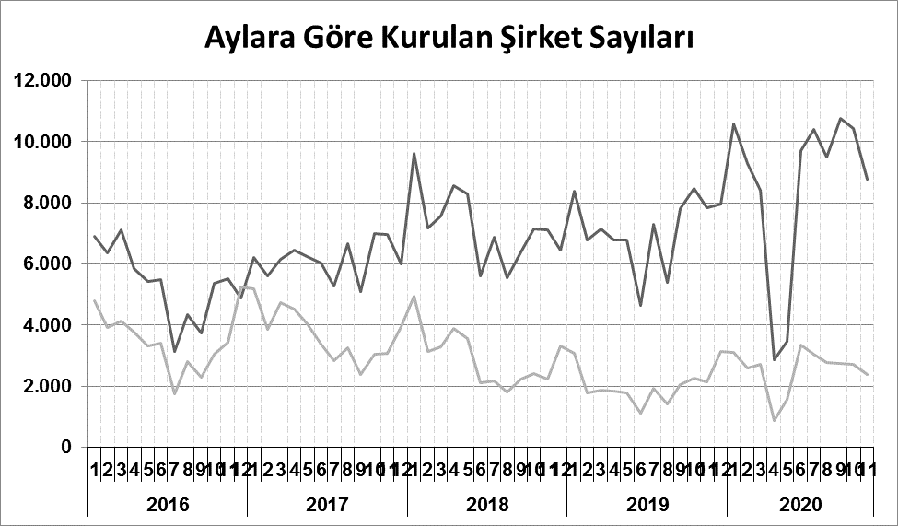
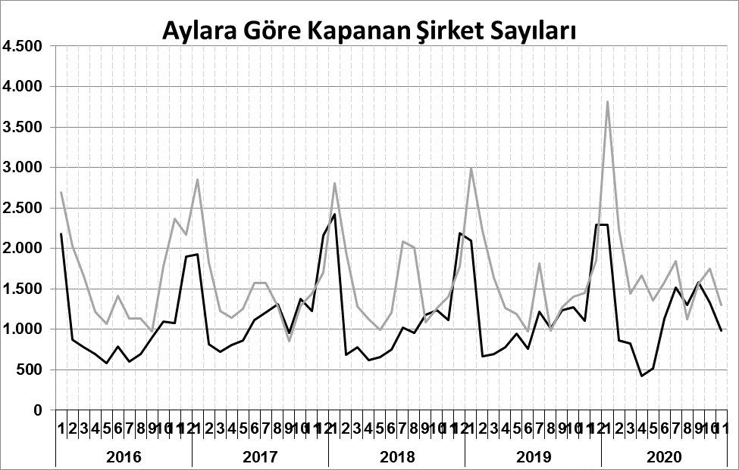
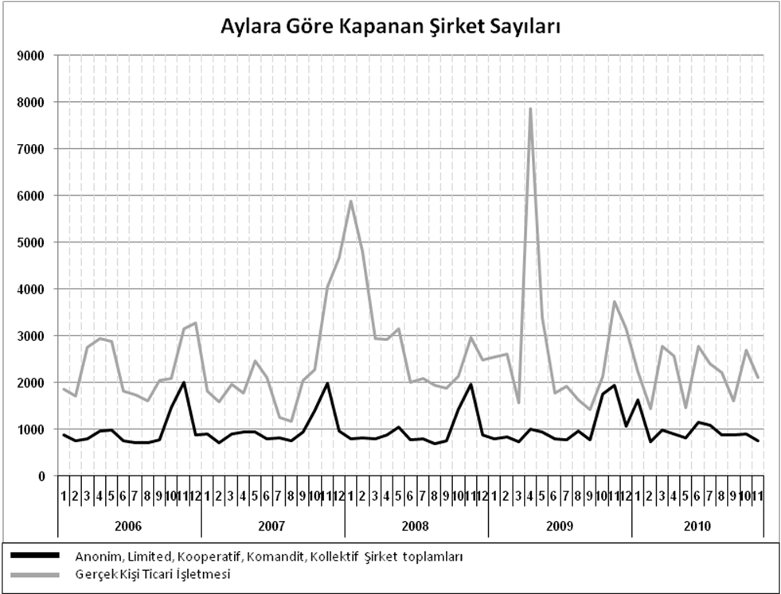
Anonim, Limited, Kooperatif, Komandit, Kollektif Şirket toplamları
Gerçek Kişi Ticari İşletmesi
Bir sonraki haber bülteninin yayımlanma tarihi 22 Ocak 2021’dir.
Ayrıntılı tablo ve grafiklere www.tobb.org.tr/resmi-istatistik adresinden erişebilirsiniz.

